TITULO (OBJETO – SUJETO – ESPACIO – TIEMPO)

Nombres y Apellidos
Inversiones Educativas “Rosa de Santa María”
5to Año de Secundaria
Curso de Ciencia y Tecnología
Profesor Vladimir Alfonso Velásquez
Mayo, 21 de 2023

ÍNDICE
1.- Planteamiento del problema …………………………………………………… 3
2.- Justificación …………………………………………………………………….
3.- Objetivos

PLANTAMIENTO Y FORMULACIÓN DEL PROBLEMA

PLANTEAMIENTO

FORMULACIÓN DEL PROBLEMA

JUSTIFICACIÓN

OBJETIVOS

OBJETIVO GENERAL

OBJETIVOS ESPECÍFICOS

FUNDAMENTACIÓN TEÓRICA

PROPUESTA METODOLÓGICA

SEGÚN SU FINALIDAD

SEGÚN SU DISEÑO

SEGÚN SU ENFOQUE

SEGÚN SU ALCANCE

SEGÚN SU FUENTE DE DATOS

POBLACIÓN Y MUESTRA

POBLACIÓN

MUESTRA

PROCEDIMIENTO Y MATERIALES

PROCEDIMIENTO

MATERIALES

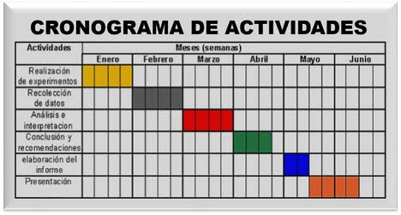
CRONOGRAMA DE ACTIVIDADES

BIBLIOGRAFÍA

